CHAPITRE I : Entreprise & Management
Partie II : Les systèmes Management Sécurité et Management des Risques
- Les systèmes de management de la Sécurité
1- Mise en place du Système de management de la sécurité
Mettre en place un système de management de la santé et de la sécurité au travail, exprime la volonté de l’organisme d’adopter une démarche globale et préventive des risques professionnels, notamment pour les PME. Un système de management de la santé et de la sécurité du travail (SMSST) permet de combiner à la fois la politique de l’entreprise, le personnel et les moyens en vue d’améliorer les performances d’un organisme en matière de SST, tout en maîtrisant son organisation et en progressant de façon continue. Cependant, sa mise en place suppose un certain nombre de conditions préalables. L’expérience montre que des effets indésirables peuvent survenir dans le cas contraire, tels qu’une standardisation excessive des modes de gestion, une rupture du dialogue social, une conformité à un système sans réel progrès ou encore un contrôle excessif des comportements du personnel.
2- Les référentiels de management existants
Les systèmes de management reposent sur les normes et référentiels reconnus au niveau international que sont l’ISO 14001 pour l’environnement, l’ISO 9001 pour la qualité et l’OHSAS 18001 pour la sécurité. Aux côtés de ces trois principaux référentiels, nous trouvons l’ILO-OSH 2001 et le Manuel d’Amélioration Sécurité pour les Entreprises (MASE) pour la sécurité, ou encore le règlement Eco-Management and Audit Scheme (EMAS) pour l’environnement. Par ailleurs, il est possible d’aller plus loin dans le concept de management environnemental en faisant appel aux notions de responsabilité sociétale, par l’intermédiaire du standard SA 8000 ou de la récente norme ISO 26000 et, de développement durable grâce à la norme SD 21000.
3- Construire un système de management
Il convient de rappeler qu’il s’agit de démarches volontaires dont le premier principe de réussite est l’engagement de la direction. Les théoriciens de la qualité comme Deming2, Juran3, Ishikawa4 ou Feigenbaum5 insistent sur la responsabilité du management. En effet, mettre en place un système de management est un projet de changement plus ou moins important selon la culture, la politique et les coutumes de l’organisme qui s’y engage ; sauf lorsque le système de management est créé en même temps que l’entreprise
Cet engagement de la direction se traduit notamment par la définition d’objectifs clairs et communiqués et par la mise à disposition des moyens nécessaires à leur atteinte. Il faut donc fixer un plan d’actions et rendre disponibles les moyens adéquats. Mettre en place un système de management fait donc appel à la gestion de projet, avec la définition des acteurs, des responsables, des tâches précises, d’un planning
4- Le principe de l’amélioration continue
Une entreprise, face à la concurrence, doit établir une stratégie qui lui permettra de générer de meilleures prestations (produits et/ou services) plus rapidement et à moindre coût.
Les systèmes de management de la qualité, de la sécurité et de l’environnement actuels sont bâtis sur un principe dit d’amélioration continue, dont le processus est représenté par la roue de Deming (cf. Figure 1 ci-dessous). Cette roue représente le cycle PDCA, qui signifie to plan, to do, to check et to act, soit en français planifier, réaliser, contrôler et agir.

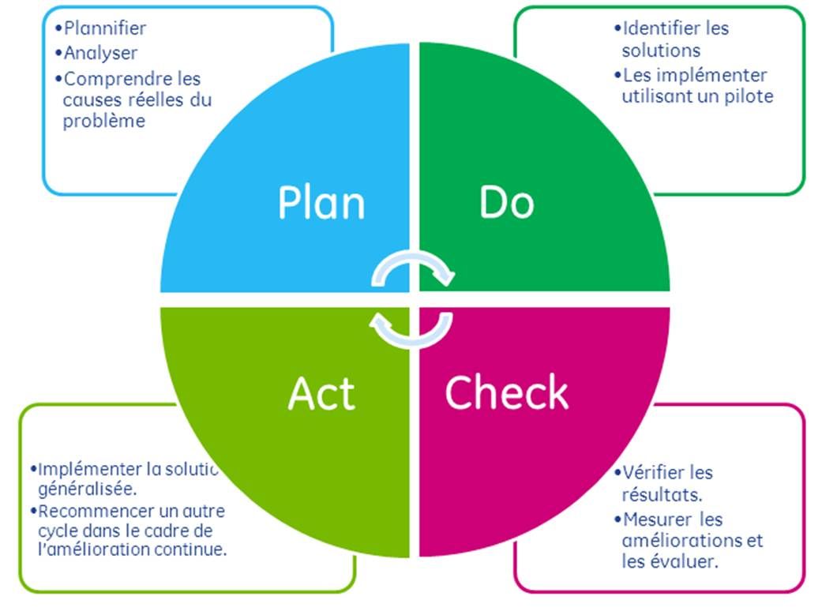

La première étape to plan consiste à planifier la réalisation, à savoir rédiger les cahiers des charges et établir le planning des actions à mettre en place dans le but de répondre aux principales exigences du référentiel choisi. La deuxième étape to do représente la construction à proprement parler du système de management. S’agissant d’une boucle d’amélioration continue, le système entre alors dans la phase to check, c’est-à-dire de contrôle. Durant cette étape, les indicateurs sont utilisés afin de vérifier que le système tel qu’il a été bâti (étape D) est bien conforme aux prévisions initiales (étape P). C’est en analysant les résultats de ces contrôles lors d’une revue de direction que seront décidées les actions à mettre en place lors de l’étape to act. Le but étant, soit d’améliorer le système si les objectifs de départ sont atteints, soit de corriger les éventuels écarts constatés. Ces actions, une fois validées, seront ensuite planifiées dans une nouvelle étape to plan qui entrainera une nouvelle boucle d’amélioration.
Toute entreprise qui veut être performante doit répondre à des objectifs de résultats et de moyens. Le cycle PDCA permet de les atteindre parfaitement car il est inutile de déployer une politique sans en mesurer l’efficacité.
5 -Principes de mise en oeuvre
Il y a en premier lieu un certain nombre de règles à connaître. Il s’agit des neufs principes généraux de la prévention : éviter les risques, évaluer les risques, combattre les risques à la source, adapter le travail à l’homme, tenir compte de l’état d’évolution de la technique, remplacer ce qui est dangereux par ce qui ne l’est pas ou ce qui l’est moins, planifier la prévention, prendre les mesures de protection collective, donner les instructions appropriées aux travailleursLe premier moyen de faire de la prévention en SST est bien sûr d’éviter les risques en supprimant le danger ou l’exposition à celui-ci. En cas d’impossibilité, l’hygiéniste doit alors respecter le deuxième principe puis le troisième. Les autres devront s’appliquer ensuite dans un ensemble cohérent. Le but est de privilégier la suppression ou la diminution du risque à la source. Ils constituent tacitement des réflexes de base à intégrer dans la démarche sécurité d’une entreprise, et non dans le SMSST qui vient en second lieu et qui suppose l’existence d’une culture SST.
Même si ces conditions sont réunies, une telle démarche ne peut fonctionner que si, en amont, une réelle volonté de la direction, forte et durable, existe
Une démarche de SMSST se construit plus ou moins selon le même modèle (cf. Figure
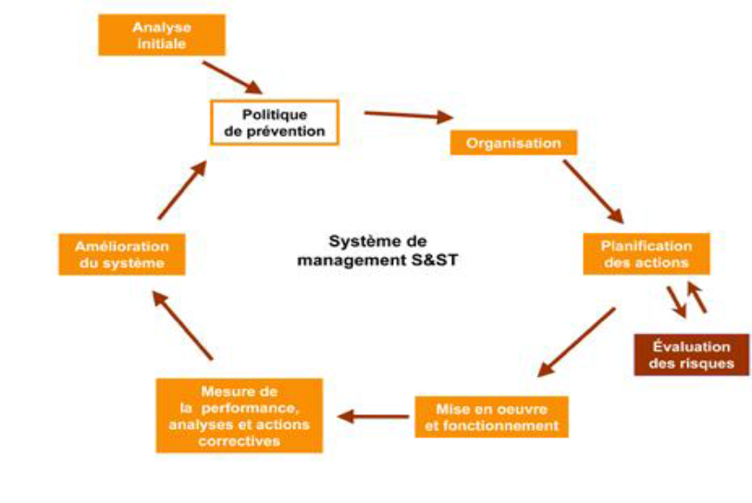

D’après le schéma ci-dessus, l’analyse initiale, puis l’engagement de la direction sous forme d’une politique de prévention, sont bien les points de départ d’une démarche SST. Cette politique est définie par la mise en place successive : d’objectifs cohérents avec les autres politiques de l’entreprise, de responsabilités au niveau de l’encadrement, de l’engagement de ressources, de dispositifs de consultation et d’implication du personnel et de ses représentants
-d’un référentiel de management SST,
-d’un tableau de bord pour mesurer les progrès réalisés,
-d’une communication sur les objectifs.
La troisième étape concerne l’organisation des ressources. Notamment, pour chaque acteur identifié, les missions, responsabilités, obligations, pouvoirs et relations doivent être précisés. Préalablement, il faut toutefois mettre en place un plan de formation ainsi qu’une procédure de communication interne.
Les acteurs ainsi définis et impliqués, les actions de prévention sont planifiées. Il faut faire appel à l’évaluation des risques professionnels, qui se caractérise par la création et la tenue du document unique. En effet, ce document permet de se rendre compte des risques en termes de santé et sécurité au travail grâce à une cotation en fréquence ou en temps d’exposition à une situation donnée, ainsi qu’à la gravité pour l’homme si ce risque surgissait. La notion de maîtrise est le plus souvent ajoutée afin de prendre en compte les moyens de prévention déjà existants dans l’organisme pour limiter l’occurrence ou la gravité d’un risque donné. D’autres notions sont également possibles, la liste pouvant différer d’un organisme à un autre. Ces risques mis en évidence seront ensuite regroupés dans un plan d’actions dans le but de diminuer la note globale attribuée lors de leur cotation. Le document unique doit être mis à jour au minimum une fois par an et systématiquement après chaque changement majeur (nouvelle machine, processus modifié…).
La réponse aux actions à engager se fera sous trois axes qui constituent les trois piliers
de la sécurité : axe technique (T), axe humain (H), axe organisationnel (O).
Le pilier Technique est assuré par l’ensemble des machines, outils et équipements dont dispose l’entreprise. Le pilier Humain quant à lui se caractérise par les formations, les sensibilisations et la communication nécessaires à une bonne appréhension de la sécurité. Enfin, le pilier Organisation représente l’organisation (découpage des tâches, des responsabilités, des consignes et des procédures.
Il ne faut pas perdre de vue que la sécurité est fortement régie par la réglementation. Aussi, l’organisme veillera à mettre en place un processus de veille réglementaire, au même titre que le volet environnement. Ensuite, les actions, découlant du document unique et de la veille réglementaire, seront mises en oeuvre. L’implication du personnel sera très importante par leur participation, leur consultation ou leur formation. L’organisme veillera également à définir un système de reporting afin de rendre compte des avancées.
Afin de juger l’efficacité des actions précédentes, des audits seront régulièrement réalisés et leurs résultats analysés. Un tableau de bord d’indicateurs permettra de mesurer la performance du système. L’amélioration du système de management se fera notamment à l’aide des revues de direction, de l’évolution de la politique et de l’élaboration de nouveaux plans d’actions.
II-OUTILS DE MAÎTRISE : le management des risques

L'objectif du management des risques est d'atteindre une conformité égale à 100% et un zéro défaut dans les processus opérationnels.
Manager les risques du Groupe c’est :

Les identifier ;
Estimer leur criticité ;
Les maîtriser.

1. Identification : modèles de risques

Les modèles de risques peuvent être classés en 3 catégories.

- Risques stratégiques : risques mettant en danger la capacité de l’entreprise à définir, orienter et mettre en oeuvre se stratégie telle que définie dans le PIS (Plan d’Intervention et de Sécurité) et les plans d’affaires.
Cause : prioritairement interne mais elle peut se situer aussi en externe.
Leviers d’action de l’entreprise : ils se situent au niveau stratégique, corporate et se traduisent par des politiques ou stratégies.
Types de risques stratégiques : de définition, de mise en œuvre, de pilotage – organisation – gouvernance.
-Risques opérationnels : risques susceptibles de modifier la capacité de l’entreprise à gérer au quotidien sa force commerciale, son outil industriel et autres actifs pour générer des profits récurrents d’exploitation.
Cause : principalement internes, liés à la mise en des politiques ou procédures de gestion et aux modes de fonctionnement.
Leviers d’action de l’entreprise : très majoritairement internes.
Types de risques opérationnels : commercial, sourcing, industriel, RH, connaissance, informatique, juridique, financier, qualité – conformité et de projet.
- Risques liés à l’environnement de l’entreprise : risques générés par des causes externes à l’entreprise.
Cause : L’entreprise est exposée à des changements structurants de son environnement qui ont une influence significative sur ses résultats et son activité, et qui se traduisent par des modifications substantielles de ses trajectoires.
Les leviers d’action de l’entreprise : rechercher dans les dispositifs de veille et de lobbying, les modèles d’anticipation et la prospective.
Types de risques externes : de marché, institutionnels et parties prenantes et naturels.
2. Estimer la criticité

La criticité est la combinaison de l'impact (ou effet ou gravité) et de la probabilité d'un risque (AFNOR), évaluée souvent sur une échelle de 1 à 4, est liée à l'intensité de l'accident (ou gravité, ou sévérité) lorsqu'il se produit.

Estimation de la criticité inhérente

Le risque est inhérent à l’homme et toute entreprise humaine comporte des risques.
Le risque est la combinaison de la probabilité et de la (des) conséquence(s) de la survenance d'un événement dangereux spécifié (OHSAS 18001).

Estimation de la criticité résiduelle

Le risque résiduel est le "risque subsistant après le traitement du risque" ou le "risque subsistant après que des mesures de prévention ont été prises".
3. Les maîtriser
C’est l’étape la plus importante, car elle va permettre de mettre en place des dispositifs préventifs au sein de l’organisation. Quel que soit le domaine d’activité (santé, travail, production, construction, artisanat, services, technologies…), il existe des contrôles de qualité et des certifications. C’est aussi le cas lorsque l’on met en place des actions de formation des employés (pour la manipulation d’une machine ou d’un engin à moteur par exemple). Les mesures préventives peuvent aussi inclure la mise en place de processus à suivre pour limiter le risque de survenance d’un problème. Dans les hôpitaux, des protocoles de soin et de nettoyage ont été mis en place pour éviter l’apparition d’infections nosocomiales. Les experts peuvent aussi vous conseiller de l’éviter tout simplement en suspendant une action. Cela peut-être par exemple l’interdiction d’utilisation pure et simple d’un produit, ou au-delà d’une certaine date.

Ensuite, lorsque les mesures préventives n’ont pas suffi à écarter un risque, il sera alors question de mettre en place des actions correctives pour en diminuer les conséquences. Par exemple, l’utilisation d’une machine représente un risque de blessure grave. Le port d’un équipement de sécurité ne réduit pas le risque de survenance d’un problème, mais il permet d’en atténuer les effets.

Les actions palliatives quant à elles consistent à transférer le risque vers un tiers. C’est le rôle des assurances par exemple. Enfin, il y a des risques que l’on dit acceptés, car ils ont une importance moindre. C’est le cas d’un coiffeur ou d’une coiffeuse qui accepte d’utiliser des produits à base d’ammoniaque ou d’un peintre qui préfère travailler sans gants.

Quoi qu’il arrive, il est important de bien s’entourer et de profiter des conseils des meilleurs experts dans ce domaine.

